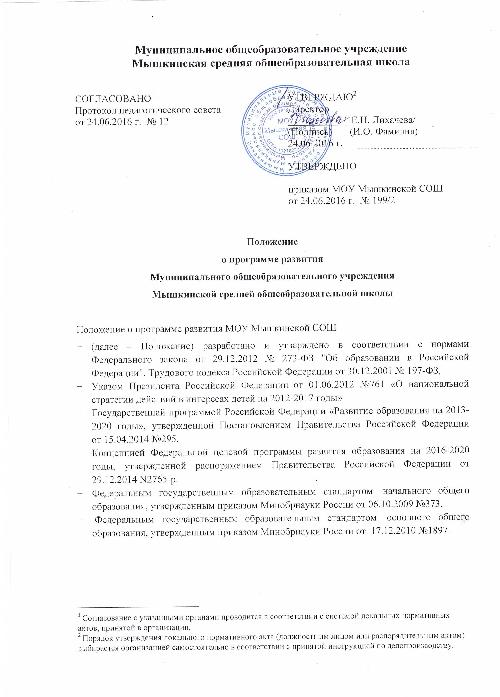
Муниципальное общеобразовательное учреждение
Мышкинская средняя общеобразовательная школа

СОГЛАСОВАНО  Протокол педагогического совета  от 24.06.2016 г. № 12 | УТВЕРЖДАЮ  Директор  __________ /_Е.Н. Лихачева/  (Подпись) (И.О. Фамилия)  24.06.2016 г.
УТВЕРЖДЕНО

приказом МОУ Мышкинской СОШ
от 24.06.2016 г. № 199/1

Положение
о программе развития
Муниципального общеобразовательного учреждения
Мышкинской средней общеобразовательной школы

Положение о программе развития МОУ Мышкинской СОШ
- (далее – Положение) разработано и утверждено в соответствии с нормами Федерального закона от 29.12.2012 № 273-ФЗ "Об образовании в Российской Федерации", Трудового кодекса Российской Федерации от 30.12.2001 № 197-ФЗ,
- Указом Президента Российской Федерации от 01.06.2012 №761 «О национальной стратегии действий в интересах детей на 2012-2017 годы»
- Государственнай программой Российской Федерации «Развитие образования на 2013-2020 годы», утвержденной Постановлением Правительства Российской Федерации от 15.04.2014 №295.
- Концепцией Федеральной целевой программы развития образования на 2016-2020 годы, утвержденной распоряжением Правительства Российской Федерации от 29.12.2014 N2765-р.
- Федеральным государственным образовательным стандартом начального общего образования, утвержденным приказом Минобрнауки России от 06.10.2009 №373.
- Федеральным государственным образовательным стандартом основного общего образования, утвержденным приказом Минобрнауки России от 17.12.2010 №1897.
Федеральным государственным образовательным стандартом среднего (полного) общего образования, утвержденным приказом Минобрнауки России от 17.05.2012 №413
1. Общие положения
1.1. Положение разработано с учетом приоритетов образовательной политики, закрепленных:
1.1.1. В документах федерального уровня:
- Федеральный закон от 29.12.2012 № 273-ФЗ "Об образовании в Российской Федерации" (п. 7 ч. 3 ст. 28);
- Государственная программа Российской Федерации "Развитие образования" на 2013-2020 годы, утв. распоряжением Правительства РФ от 22.11.2012 № 2148-р;
- Письмо Минобрнауки России от 01.04.2013 № ИР-170/17 «О Федеральном законе "Об образовании в Российской Федерации"» (вместе с Рекомендациями субъектам Российской Федерации по подготовке к реализации Федерального закона "Об образовании в Российской Федерации";
- Устав МОУ Мышкинской СОШ
- локальные нормативные акты МОУ Мышкинской СОШ;
1.2. Положение определяет структуру и содержание программы развития (далее – Программа), регламентирует порядок ее разработки, утверждения и реализации участниками образовательных отношений.
1.3. Под Программой понимается основной стратегический управленческий документ, регламентирующий и направляющий ход развития образовательной организации.
1.4. Программа представляет собой комплекс мероприятий для достижения стратегической цели, стоящей перед МОУ Мышкинской СОШ.
1.4. Программа носит среднесрочный характер и ее действие рассчитано на 2016 - 2020 гг;
1.5. Программа разрабатывается и утверждается в образовательной организации в соответствии с настоящим Положением и (или) рекомендациями Учредителя.
1.6. Программа является объектом внутришкольного контроля в соответствии с планом работы образовательной организации, в иных случаях – других видов контроля (оперативного, внешнего и т. п.).
1.8. Положение о Программе разрабатывается и утверждается педагогическим советом МОУ Мышкинской СОШ
(Указать коллегиальный орган, например, педагогический совет,
методический / научно-методический совет и т. п.)
в соответствии с порядком, предусмотренным ч. 2-3 ст. 30 Федерального закона от 29.12.2012 № 273-ФЗ "Об образовании в Российской Федерации", трудовым законодательством и др.
1.9. В Положение в установленном порядке могут вноситься изменения и (или) дополнения.
2. Цели, задачи и функции Программы
2.1. Главной целью Программы является создание и обеспечение условий для достижения в образовательной организации соответствующего современным требованиям качества предоставления образовательных услуг .
2.2. Главная цель Программы при ее реализации в образовательной организации достигается через обеспечение высокого качества и доступности образования в соответствии с перспективными задачами развития школы в современных условиях;
реализация единых образовательных линий в процессе приведения существующей школьной образовательной системы в соответствие требованиям ФГОС.
2.3. Основными задачами Программы являются:
- фиксация и включение в контекст внешней среды существующего состояния и перспектив развития образовательной организации;
- выявление возможностей и ограничений, угроз и рисков, достижений и инновационного потенциала исполнителей, а также существующих проблем и недостатков;
- определение и описание образа желаемого будущего состояния образовательной организации для формулирования ее стратегических и тактических целей развития;
- определение и описание стратегии развития и разработка конкретного плана действий образовательной организации, обеспечивающих достижение спланированных желаемых результатов, достижения целей и реализация задач;
2.4. Основными функциями Программы являются:
- нормативная: является документом, обязательным для выполнения в полном объеме;
- целеполагания: определяет ценности и цели, ради достижения которых она введена в образовательную организацию;
- процессуальная: определяет логическую последовательность мероприятий по развитию образовательной организации, организационные формы и методы, средства и условия процесса ее развития;
- оценочная: выявляет качественные изменения в образовательном процессе посредством контроля и мониторинга хода и результатов реализации Программы.

3. Структура и содержание Программы
3.1. Структура Программы определяется образовательной организацией самостоятельно.
3.2.Структура Программы определяется в период ее разработки с учетом мнения участников образовательных отношений и коллегиального органа управления образовательной организацией по результатам обсуждения.

3.3. Содержание Программы должно:
- отражать современные тенденции развития страны в целом и образования, в частности;
- иметь инновационный характер;
- учитывать региональную специфику, традиции развития образования;
- быть преемственным предыдущей Программе;
- обеспечивать решение проблем и задач в ходе мероприятий по разработке Программы;
- отвечать специфике, традициям образовательной организации и запросам участников образовательных отношений;
4. Порядок разработки, утверждения и внесения изменений и (или) дополнений в Программу
4.1. Порядок разработки Программы включает следующее.
4.1.1. Основанием разработки Программы является решение педагогического совета на основании окончания срока реализации предыдущей Программы после следующих процедур:
представление отчета на заседании педагогического совета МОУ Мышкинской СОШ о результатах реализации Программы за 2016 -2020 гг.;
принятие решения по итогам отчета о достижении / не достижении целевых показателей Программы / реализации мероприятий Программы / проектов / подпроектов и разработки новой Программы развития образовательной организации.
закрепление решения приказом по образовательной организации, который определяет, в т. ч. куратора / ответственного за разработку Программы и состав рабочей группы;
4.2. Порядок утверждения Программы предполагает следующие этапы.
4.2.1. Программа принимается коллегиальным педагогическим советом МОУ Мышкинской СОШ , подписывается руководителем образовательной организации на основании приказа.
4.3. Порядок внесения изменений и (или) дополнений в Программу включает следующее.
4.3.1. Основанием для внесения изменений и (или) дополнений могут быть:
- результаты мониторинга реализации мероприятий, оценки эффективности и достижения целевых индикаторов и показателей;
- невыполнение мероприятий Программы;
- издание / выход стратегических документов на федеральном, региональном, муниципальном уровн;
- потеря актуальности отдельных мероприятий, проектов Программы;
4.3.2. Все изменения и (или) дополнения, вносимые в Программу должны соответствовать требованиям, предусмотренным настоящим Положением и закреплены приказом по образовательной организации «О внесении изменений и(или) дополнений в Программу развития образовательной организации».
4.4. Программа развития, разработанная согласно настоящему Положению, является собственностью образовательной организации.

5. Порядок проведения мониторинга результатов реализации мероприятий Программы
5.1. Мониторинг результатов реализации мероприятий Программы организуется в установленном порядке путем сбора, обработки, анализа статистической, справочной и аналитической информации и оценки достигнутых результатов с периодичностью 1 раз в год. Данная оценка проводится на основании системы целевых индикаторов и показателей Программы .
5.2. Итоги оценки полученных результатов, проведенной на основании системы целевых индикаторов и показателей Программы, отражаются в статистической отчетности о реализации Программы, а также иных документах, описывающих реализацию Программы.
5.3. Исполнители Программы представляют полученную в рамках проведения мониторинга Программы статистическую и аналитическую информацию педагогическому совету МОУ Мышкинской СОШ.
6. Оформление, размещение и хранение Программы
6.1. Программа оформляется на листах формата А4 , прошивается, скрепляется печатью .
6.2. Технические требования к оформлению Программы:
6.2.1. Текст набирается в редакторе Word for Windows шрифтом Times New Roman Cyr, 12-14, межстрочный интервал одинарный, выравнивание по ширине; центровка заголовков и абзацы в тексте выполняются при помощи средств Word. Таблицы вставляются непосредственно в текст.
6.2.2. Титульный лист считается первым.
На титульном листе указывается:
- гриф « принято», «утверждено» ;
- название Программы ;
- год составления Программы;
- место составления прог
6.3. Публичность (открытость) информации о значениях целевых индикаторов и показателей, результатах мониторинга хода реализации Программы обеспечивается размещением оперативной информации в сети Интернет на официальном сайте образовательной организации в порядке, установленном Положением о сайте образовательной организации и обновлении информации об образовательной организации.
6.4. Программа является обязательной частью документации образовательной организации.

Согласование с указанными органами проводится в соответствии с системой локальных нормативных актов, принятой в организации.
Порядок утверждения локального нормативного акта (должностным лицом или распорядительным актом) выбирается организацией самостоятельно в соответствии с принятой инструкцией по делопроизводству.

